物理实验预习报告

实验名称：光速测量
指导教师：乐静飞

班级：github
姓名：MJ
学号：2025

实验日期: 2025年11月2日 星期一上午

浙江大学物理实验教学中心

一、预习报告（10分）
1. 实验综述（5分）
（自述实验现象、实验原理和实验方法，包括必要的光路图、电路图、公式等。不超过500字。）
本实验使用光调制法，通过测量调制光的相位延迟来确定光的传播时间，从而计算光速。
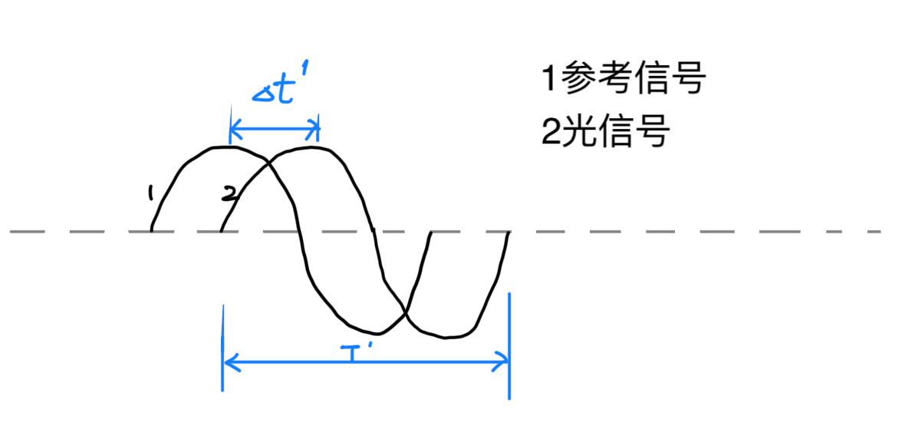
光源发出光信号后，经一定距离被接收器接收，接收到的信号相比与原始参考信号有很小的时间延迟，通过接收到的信号的相位延迟就能够测量出时间延迟：
$$Δϕ=2πvΔt=\frac{2πvΔs}{c}$$
从而光速的计算公式为：
$$c=\frac{Δs}{Δϕ}2πv=\frac{2v\left(s_{2}-s_{1}\right)}{Δt^{'}⋅v'}$$
实验时，预先调整光路使得光能被接收器接收，输出光源后通过示波器上的输入和输出波形调整光标位置，在导轨的不同位置多次测量对应的时间间隔$Δt$，就能计算光速。
实验过程中，输出调制光后可以在示波器上观察到两个大致相同的周期性波形，但是两个波形因为时间延迟而略有水平偏移；随着折光器位置的改变，相应的时间间隔大致呈线性变化。
2.实验重点（3分）
（简述本实验的学习重点，不超过100字。）
本实验的重点在于学会使用示波器测量光波信号时间差，掌握利用光调制法测量光速的基本原理，了解光信号的调制与解调过程以及光电信号之间的转换。
3.实验难点（2分）
（简述本实验的实现难点，不超过100字。）
本实验的难点主要在于对时间延迟的精确测量，由于光速极大，时间延迟非常小，需要分辨率和精度较高的示波器，同时要保证光信号准确返回接收器，控制噪声干扰，获得可靠的数据。

注意事项：
1.用PDF格式上传“预习报告”，文件名：学生姓名+学号+实验名称+周次。
2.“预习报告”必须递交在“学在浙大”本课程内对应实验项目的“作业”模块内。
3.“预习报告”还须拷贝到“实验报告”中（以便教师批改）。
4.“大学物理实验”课程选做实验使用本“预习报告”；必做实验无须写预习报告，前往“学在浙大”完成预习测试即可。

浙江大学物理实验教学中心制

